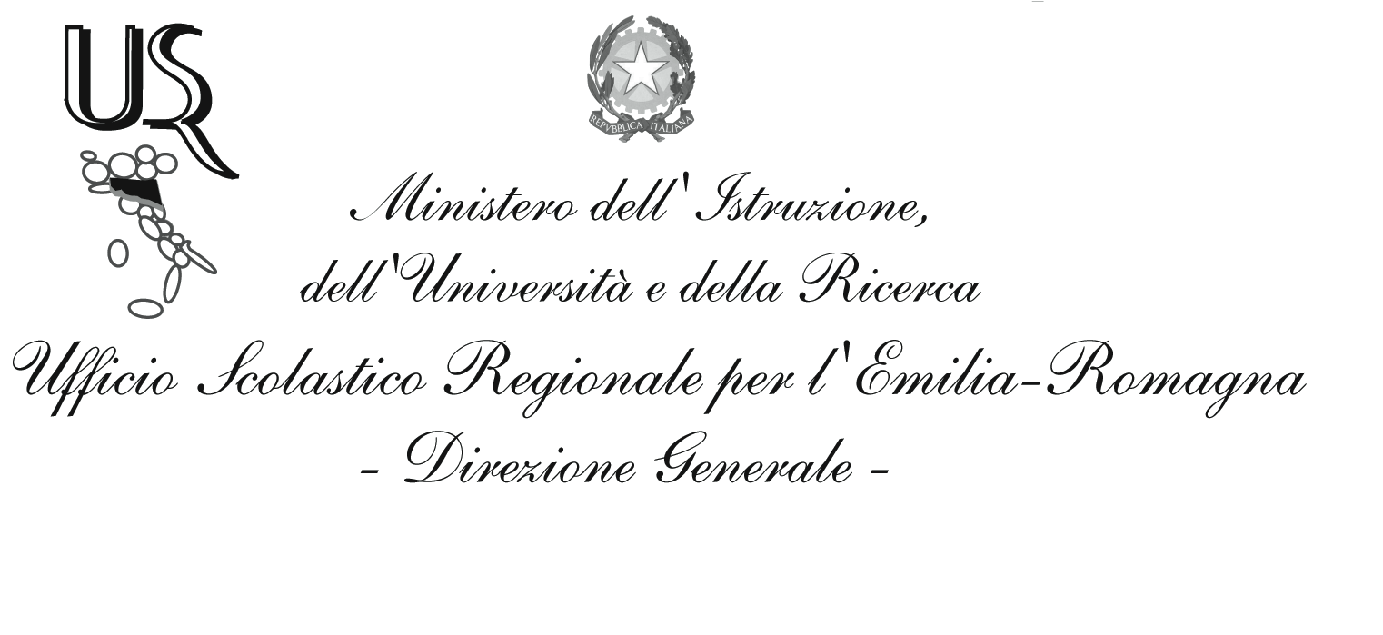

Ufficio IX - Ambito territoriale per la provincia di Bologna

AUTOFORMAZIONE DIRIGENTI SCOLASTICI A.S. 2013/2014
Prospetto riepilogativo Istanze pervenute

ISTITITUZIONE SCOLASTICA | DIRIGENTE SCOLASTICO | ISTANZA | DOCUMENTAZIONE SPESE SOSTENUTE | ATTESTATO  DI PARTECIPAZIONE
DD 2 S.LAZZARO DI SAVENA | QUIRINI CINZIA | SI | NO | NO
IC ARGELATO | BORGHI MARIA ROSA | SI | NO | NO
IC 4 BOLOGNA | FABBRI ROSSELLA | SI | SI | NO
IC 5 BOLOGNA | ALTAMURA DOMENICO | SI | SI | SI
IC 7 BOLOGNA | FANTINATO ROBERTA | SI | NO | NO
IC 9 BOLOGNA | CANTILE GIOVANNA | SI | SI | SI
IC 13 BOLOGNA | TALAMO ROBERTA | SI | SI | NO
IC 16 BOLOGNA | BATTISTIN MARINA | SI | NO | NO
IC 19 BOLOGNA | FACILLA GIOVANNA | SI | SI | SI
IC 20 BOLOGNA | TURCI DANIELA | SI | SI | NO
IC BORGO TOSSIGNANO | SANTORIELLO LAURA | SI | SI | SI
IC BUDRIO | PARMA PATRIZIA | SI | NO | NO
IC CALDERARA DI RENO | CARDIOTA EMANUELA | SI | SI | SI
IC CASTEL MAGGIORE | GOBBI MARGHERITA | SI | SI | NO
IC CASTELLO DI SERRAVALLE | MOSCATIELLO M. ROSARIA | SI | NO | NO
IC CRESPELLANO | SIMONI SERGIO | SI | NO | NO
IC GAGGIO MONTANO | CIONI EMANUELA | SI | NO | NO
IC 3 IMOLA | GUARRACINO DOMENICO | SI | SI | SI
IC 4 IMOLA | VOLPA MARIA ANNA | SI | SI | SI
IC 6 IMOLA | SALAROLI LORETTA | SI | SI | SI
IC 7 IMOLA | MINGAZZINI MANUELA | SI | SI | SI
IC LOIANO | MONARI FABRIZIO | SI | SI | SI
IC MEDICINA | SANTOPAOLO CARMELA | SI | NO | NO
IC MOLINELLA | TROMBETTI EVA | SI | SI | SI
IC MONTE SAN PIETRO | CALANCHINI MONTI PATRIZIA | SI | NO | NO
IC RASTIGNANO | ROVINAZZI ADRIANO | SI | SI | SI
IC SALA BOLOGNESE | ORLATI SILVIA | SI | SI | NO
IC SAN GIORGIO DI PIANO | COCCHI ANGELA | SI | SI | SI
IC SAN PIETRO IN CASALE | ACCORSI ELENA | SI | SI | SI
IC SASSO MARCONI | CUPPI GUGLIELMI | SI | NO | NO
IC VERGATO | GALLINGANI ROBERTO | SI | SI | SI
LICEO “LUIGI GALVANI” BOLOGNA | GALLO SOFIA | SI | SI | SI
LICEO “NICCOLO’ COPERNICO” (BO) | AGOSTINIS ANTONELLA | SI | NO | NO
LICEO “AUGUSTO RIGHI” BOLOGNA | BORSARINI MAURO | SI | SI | SI
LICEO “L. DA VINCI” CASALECCHIO | COCCHI MARINELLA | SI | SI | SI
IIS “J.M.KEYNES” CAST. MAGGIORE | CORTESI MARIA GRAZIA | SI | NO | NO
IIS “B SCAPPI” CASTEL S.PIETRO | MAMBELLI PAOLA | SI | NO | NO
IIS “C. DIRETTISSIMA” CASTIGLIONE | D’AGUANNO TERESA | SI | SI | SI
IIS “RAMBALDI-VALERIANI” IMOLA | MONTANARI LAMBERTO | SI | SI | SI
IIS “PAOLINI -CASSIANO “ IMOLA | MICHELINI ENRICO | SI | SI | SI
IIS “ARCHIMEDE “ S.G. IN PERSICETO | RICCARDI GIUSEPPE | SI | SI | SI
IIS “LUIGI FANTINI” VERGATO | BERNARDI PAOLO | SI | NO | NO

